*****Instituto Politécnico Nacional***

***Escuela Superior de Cómputo***

*Arquitectura de Computadoras*

***Practica 9: Pila Hardware 1***

***Nombre:*** *Sampayo Hernández Mauro*

***Grupo:*** *3CV8*

***Profesor:*** *Nayeli Vega García*

***Fecha de entrega:*** *28 de abril del 2020*

**Simulación:**

1. LI R6, #87

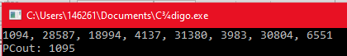

1. LI R8, #90



1. B 34



1. ADD R8, R2, R3



1. SUB R1, R2, R3



1. CALL 0x61



1. LI R6, #87



1. LI R8, #90



1. CALL 100



1. ADD R8, R2, R3



1. SUB R1, R2, R3



1. LI R6, #87



1. RET



1. SUB R1, R2, R3



1. LI R6, #87



1. RET



1. B 300



1. CALL 889



1. ADD R8, R2, R3



1. SUB R1, R2, R3



1. LI R6, #87



1. RET



1. RET



1. Ejecute el método get()

